**Django-ERP 使用手册**

**销售管理**

## 一 报价单

### 1.1 业务介绍

报价单用于报价审批，系统支持从excel导入报价明细。

### 1.2 界面说明

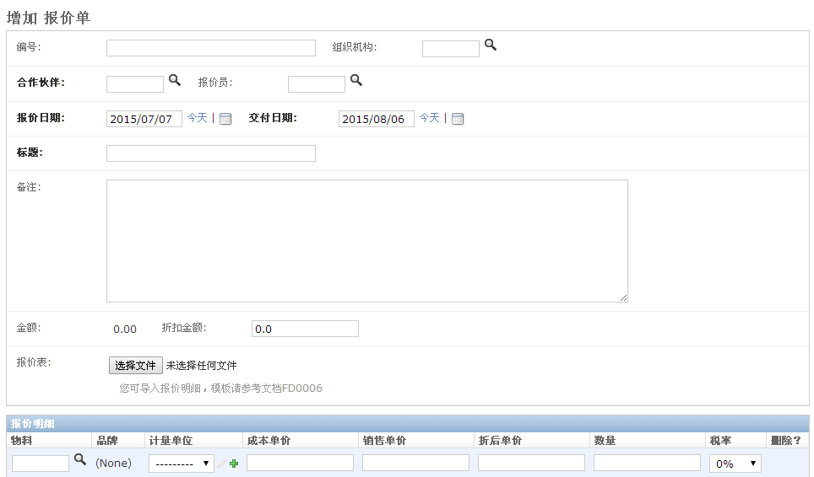

* **报价主单据**

【编 号】：单据编号，自动生成，供检索使用

【组织机构】：选择本报价单所属组织机构

【合作伙伴】：请选择客户

【报 价 员】：默认为当前登录用户

【报价日期】：默认为当前日期

【交付日期】：默认为当前日期后延30天，可调整

【标 题】：报价单的简要描述

【备 注】：报价单的详细描述

【金 额】：依据报价明细自动计算

【折扣金额】：在总金额基础上的折扣金额，实际总价=金额-折扣金额，系统依据折扣金额自动计算折后单价，将折扣金额按比例自动分摊到每一个商品上；

【报 价 表】：若报价明细太多，支持从excel导入明细，模板请参考FD0006

* **报价明细**

【物 料】：从物料库中选择物料，系统自动带出成本价

【品 牌】：从excel导入的内容

【计量单位】：选择物料的计量单位

【成本单价】：输入物料的成本单价，内部参考用

【销售单价】：报给客户的价格

【折后单价】：依据折扣金额自动计算的折后单价

【税 率】：选择物料的税率

### 1.3 操作说明

* **第一步：填写单据**

依据界面的提示，输入必填数据后，点击【保存】按钮保存数据

* **第二步：提交单据**

若报价单配置了审批流程，则可点击【提交】按钮进入审批流程；

## 二 销售订单

### 2.1 业务介绍

销售订单用于记录企业的每一笔销售订单，记录合同金额以及销售物料或服务，便于跟踪销售回款以及分析货物周转情况。

### 2.2 界面说明

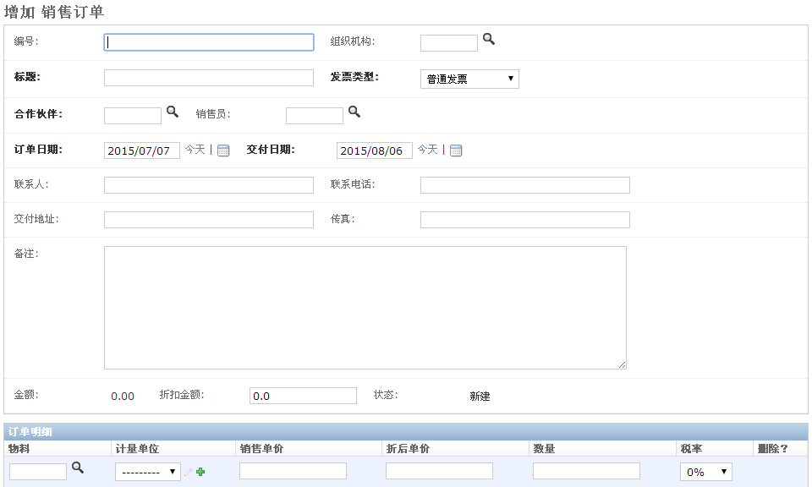

* **销售单主单据**

【编 号】：销售单据编号，自动生成，供检索使用

【组织机构】：选择销售单所属的组织机构

【标 题】：输入销售单的简要描述

【发票类型】：选择合适的发票类型

【合作伙伴】：选择交易客户

【销 售 员】：默认为当前登录用户

【订单日期】：默认为当前日期

【交付日期】：默认为当前日期后延30天

【联 系 人】：输入客户方联系人

【联系电话】：输入客户方联系电话

【交付地址】：输入客户方交付地址

【传 真】：输入客户方地址

【备 注】：输入其他的重要信息

【金 额】：依据订单明细自动计算

【折扣金额】：输入在总额上的优惠金额，实际金额=金额-折扣金额，折扣金额会按比例分摊到每一个商品上，自动计算折后单价

【状 态】：依据流程状态更新

* **销售单明细单据**

【物 料】：从物料库中选择物料

【计量单位】：选择物料的计量单位

【销售单价】：输入销售单价

【折扣单价】：自动计算的折扣单价

【数 量】：输入客户方的需求数量

【税 率】：选择适当的税率

### 2.3 操作说明

* **第一步：填写单据**

依据界面的提示，输入必填数据后，点击【保存】按钮保存数据

* **第二步：提交单据**

若销售单配置了审批流程，则可点击【提交】按钮进入审批流程；

## 三 销售回款

### 3.1 业务介绍

记录销售单据的每一笔回款，实时计算应收账款

### 3.2 界面说明

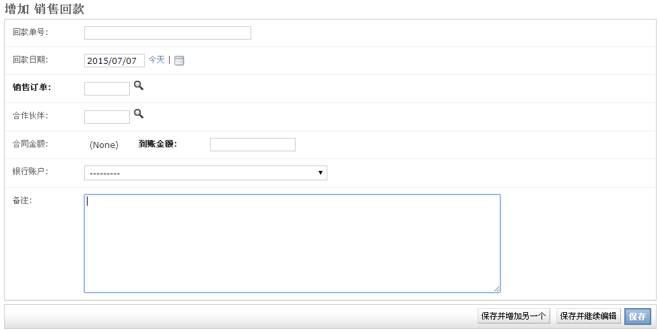

【回款单号】：流水号，自动生成，供检索使用

【回款日期】：输入实际到账日期

【销售订单】：选择回款所对应的销售订单

【合作伙伴】：自动带出的信息

【合同金额】：自动带出的信息

【到账金额】：输入实际回款信息

【银行账户】：选择接受回款的银行账户

【备 注】：输入备注信息

### 3.3 操作说明

* **第一步：填写单据**

依据界面的提示，输入必填数据后，点击【保存】按钮保存数据

* **第二步：提交单据**

若回款配置了审批流程，则可点击【提交】按钮进入审批流程；